awk系列8：怎样使用awk变量、数值表达式以及赋值运算符

1. awk变量

可以像下面这样使用变量为字段赋值：

* first_name=$2
* second_name=$3

比如下面这个例子，用cat命令查看names.txt文件：



然后可以使用下面的awk命令把列表中第一个用户的第一个名字和第二个名字分别存储到变量first_name和second_name上：

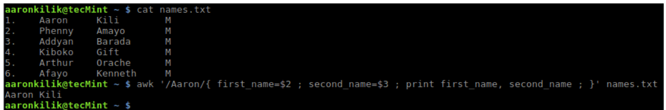

1. 数值表达式

在awk中，数值表达式使用下面的数值运算符组成：

* *：乘法运算符
* +：加法运算符
* /：除法运算符
* -：减法运算符
* %：取模运算符
* ^：指数运算符

比如有一个文件domians.txt里面包含了一些网址，具体内容如下：



如果想要统计域名tecmint.com在文件中出现的次数，可以通过如下的命令实现：

* awk '/^tecmint.com/ {counter=counter+1; printf "%s\n", counter;}' domains.txt

执行结果如下：



1. 赋值操作符

下面是awk中的部分赋值操作符：

* *=：乘法赋值操作符
* +=：加法赋值操作符
* /=：除法赋值操作符
* -=：减法赋值操作符
* %=：取模赋值操作符
* ^=：指数赋值操作符

所以上面的awk命令可以改为如下的：

* awk '/^tecmint.com/ {counter+=1; printf "%s\n", counter;}' domains.txt